2.1.1 完善专业建设专业指导委员会
2.1.1.5 2022年会计事务专业建设指导委员会会议安排、会议记录及签到表

序号 | 材料名称 | 页码
1 | 会计事务专业建设指导委员会工作会议流程 | 2
2 | 会计事务专业人才培养方案专家审议综合意见表 | 3
3 | 会计事务专业人才培养方案评审会议签到表 | 4
4 | 会计事务专业人才培养方案评审会议合照 | 5

1、会计事务专业建设指导委员会工作会议流程
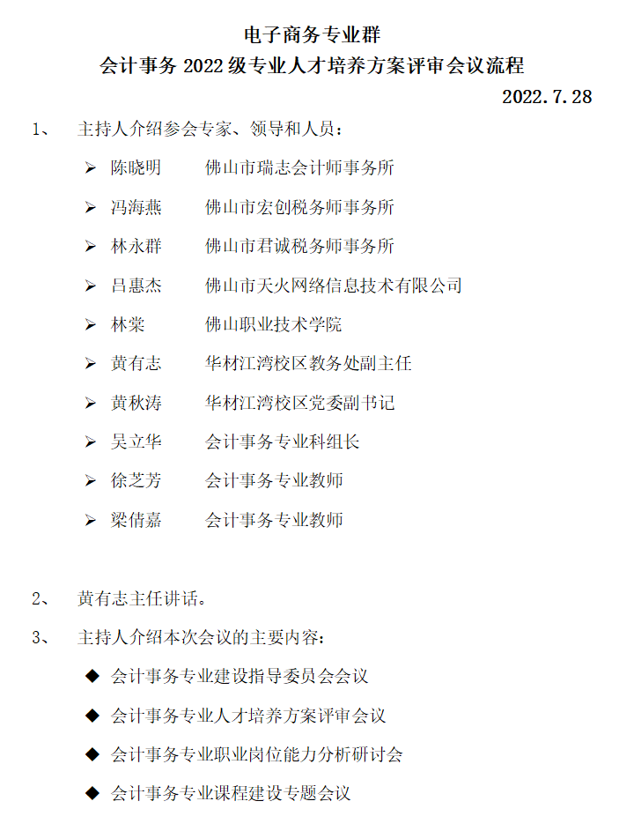 | 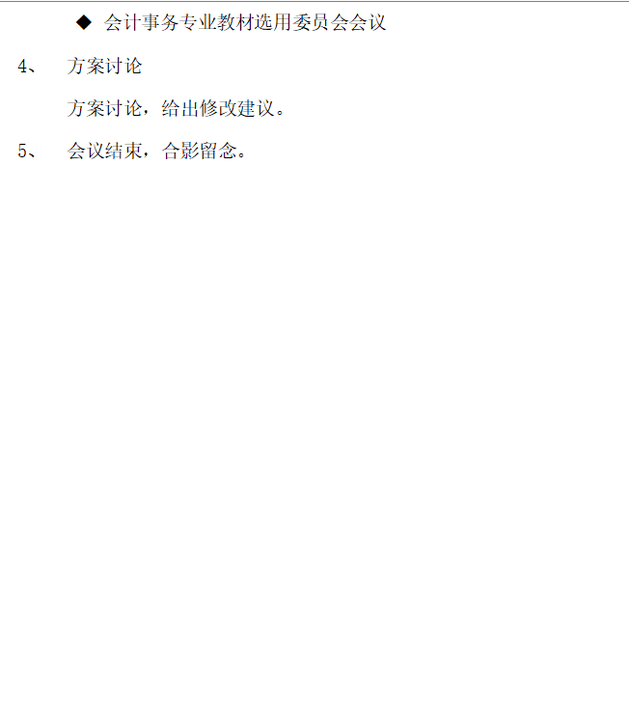

2、会计事务专业人才培养方案专家审议综合意见表
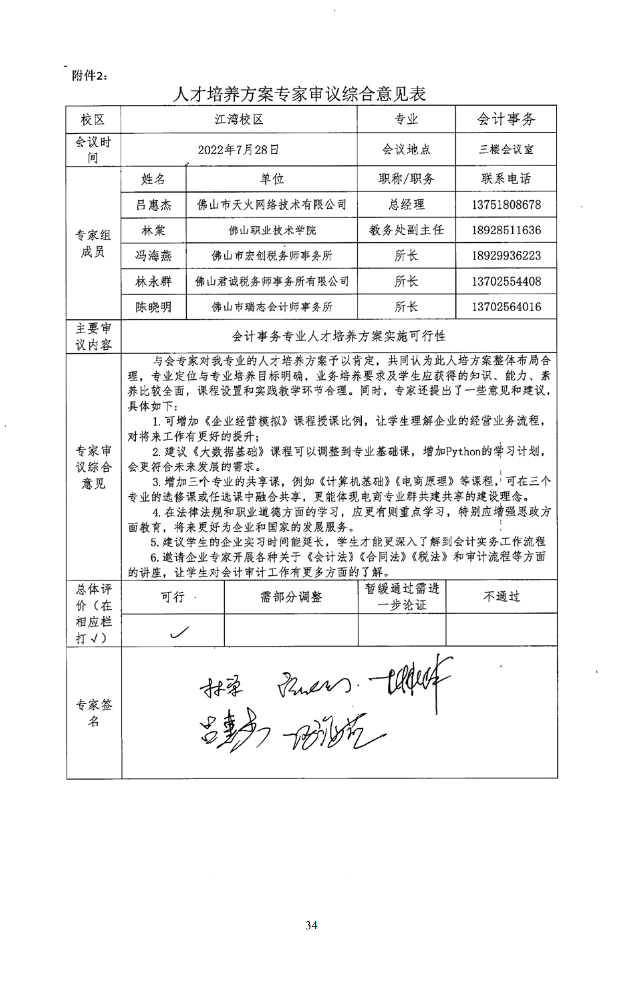

3、会计事务专业人才培养方案评审会议签到表
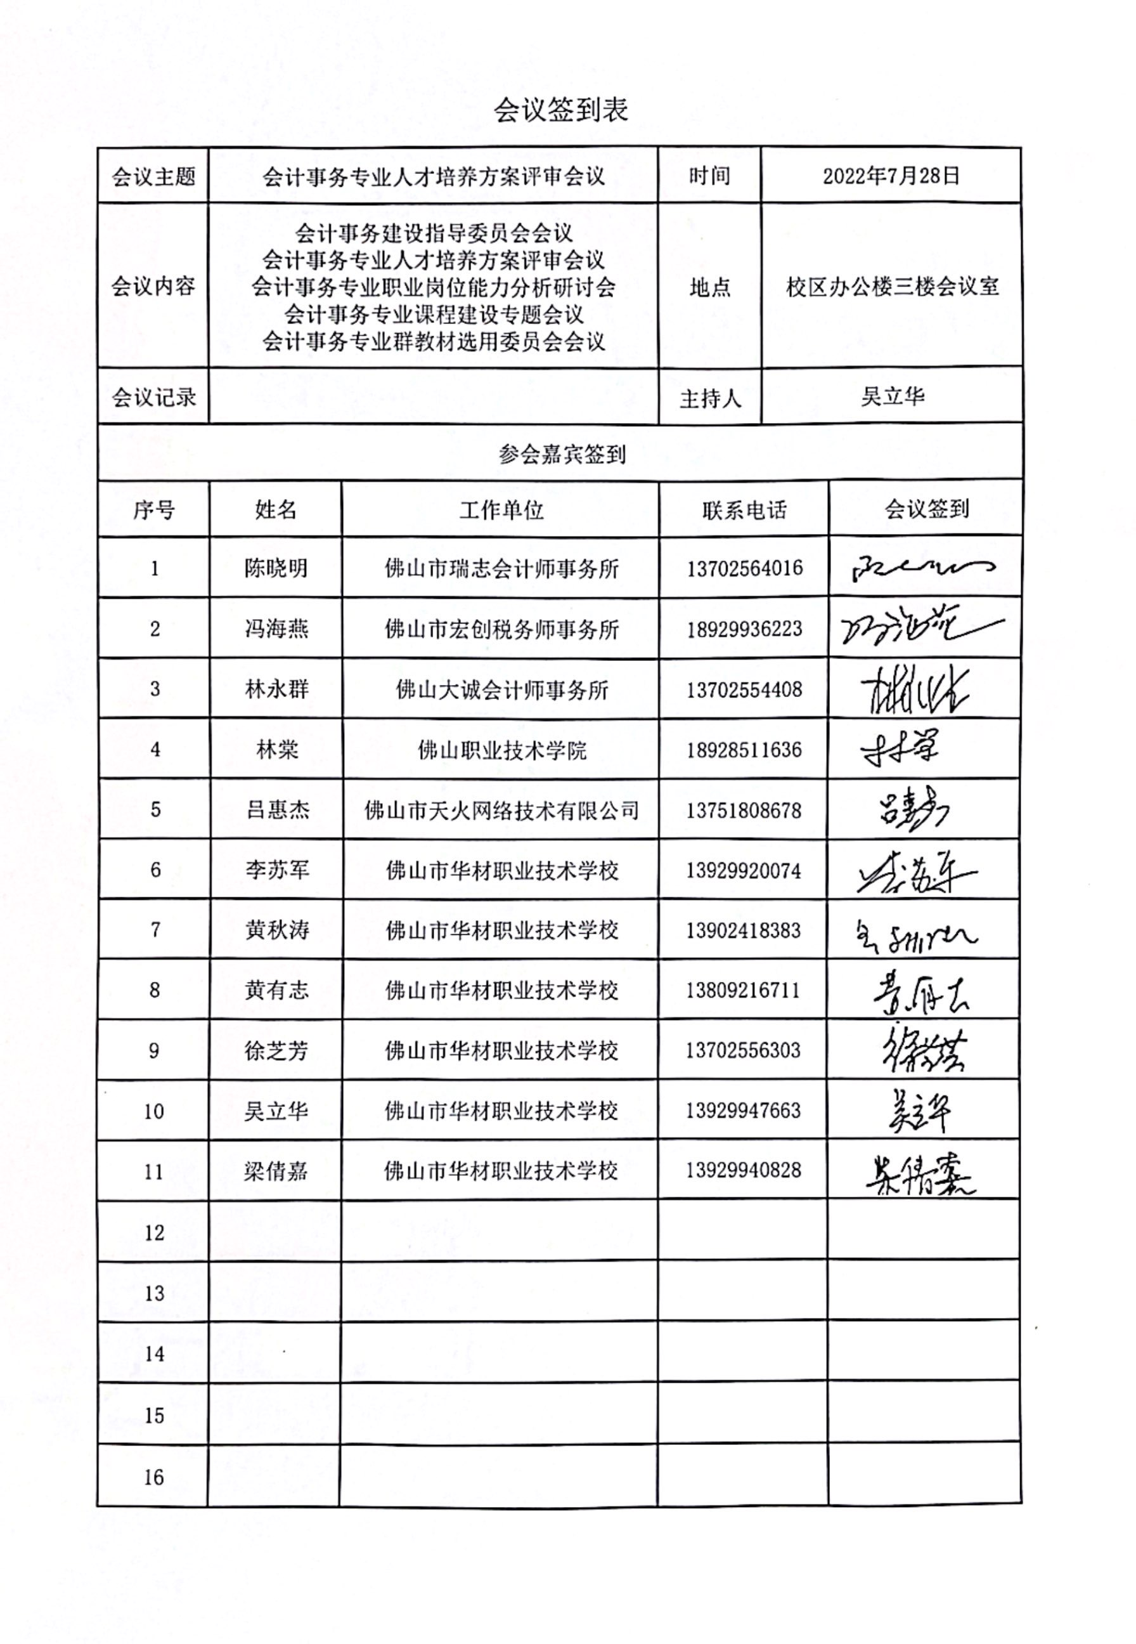

4、会计事务专业人才培养方案评审会议合照
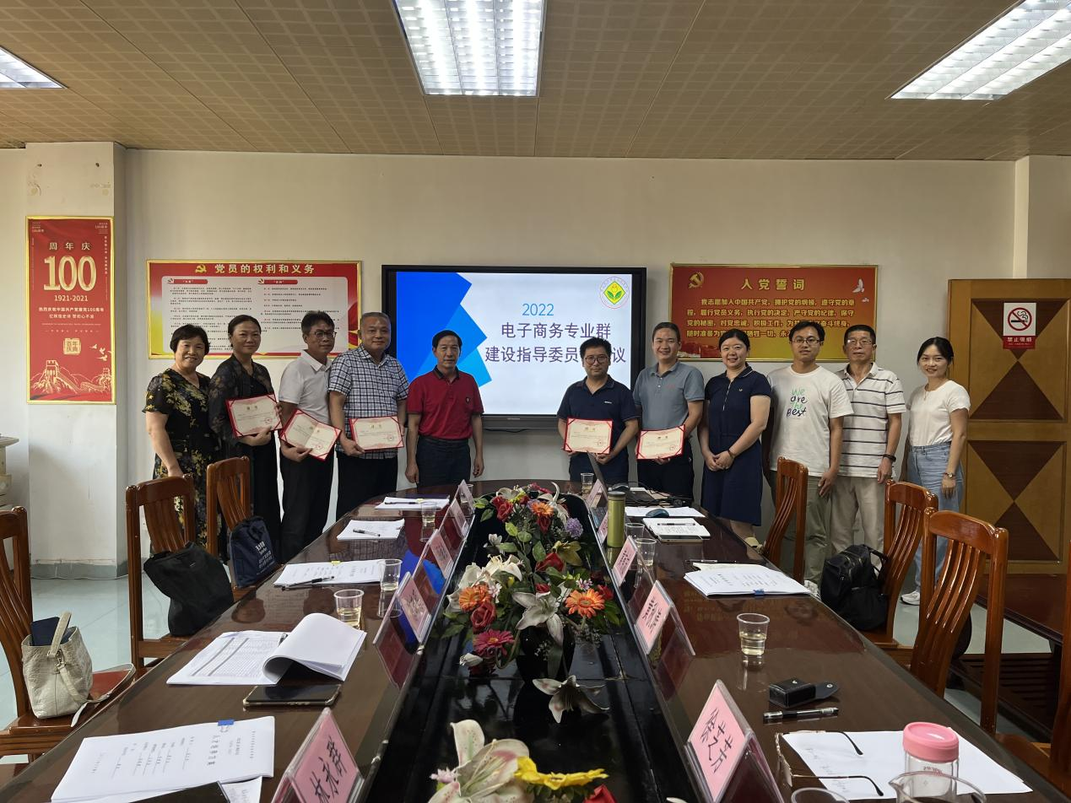 | 